中国铁矿石价格指数（CIOPI）
中国钢铁工业协会 2019年11月12日印发

一、进口铁矿石价格（OPI）
11月12日，直接进口铁矿石62%品位干基粉矿到岸价格为79.40美元/吨（即1.2806美元/吨度），环比每吨上升0.90美元，升幅为1.15%，当月平均价格为81.77美元/吨。
11月12日，现货贸易进口铁矿石62%品位干基粉矿人民币含税价格为683.50元/吨，环比每吨上升7.28元，升幅为1.08%，当月平均价格为705.70元/吨。
11月12日，直接进口铁矿石58%品位干基粉矿到岸价格为70.16美元/吨（即1.2097美元/吨度），环比每吨上升0.86美元，升幅为1.24%，当月平均价格为72.52美元/吨。
11月12日，现货贸易进口铁矿石58%品位干基粉矿人民币含税价格为589.67元/吨，环比每吨上升4.91元，升幅为0.84%，当月平均价格为608.39元/吨。
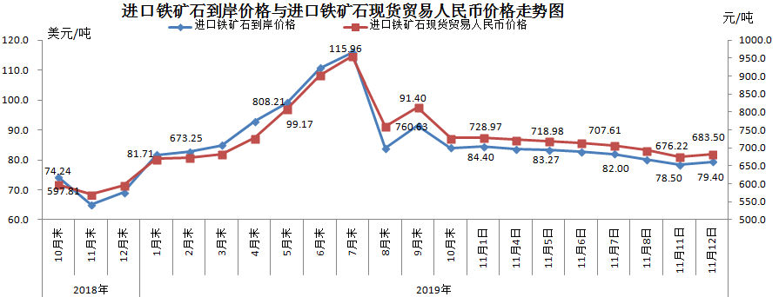
二、国产铁矿石价格
11月12日，国产铁矿石62%品位干基铁精矿含税价格为713.41元/吨，环比每吨下降0.30元，降幅为0.04%；比进口铁矿石高29.91元/吨，升幅为4.38%；当月平均价格为721.88元/吨，比进口铁矿石高16.18元/吨，升幅为2.29%。
11月12日，国产铁矿石65%品位干基铁精矿含税价格为795.20元/吨，环比每吨下降0.34元，降幅为0.04%；当月平均价格为804.93元/吨。
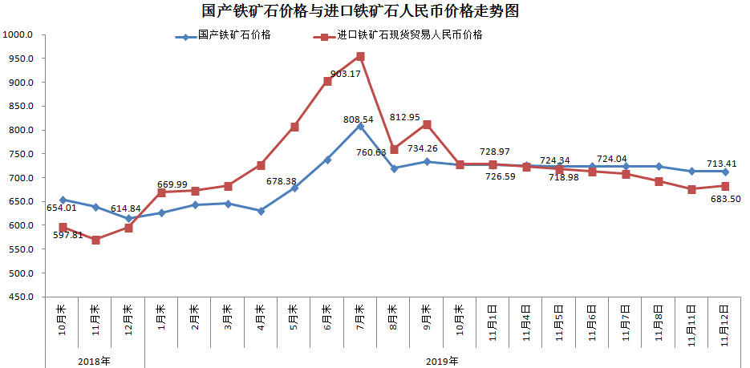
三、中国铁矿石价格指数（CIOPI）
11月12日，中国铁矿石价格指数（CIOPI）298.80点，环比上升2.78点，升幅为0.94%。其中：国产铁矿石价格指数为324.38点，环比下降0.13点，降幅为0.04%；进口铁矿石价格指数为293.97点，环比上升3.33点，升幅为1.15%。
